通过MIB Browser软件get网段内任一交换机的端口数量（MIB中Interface组中的ifNumber对象），同步通过wireshark抓取，查看相应的GetRequest报文，以及GetReponse报文，对报文截图，并解释

1. **获取端口数量**
   1. 通过MIB Browser软件get网段内任一交换机的端口数量

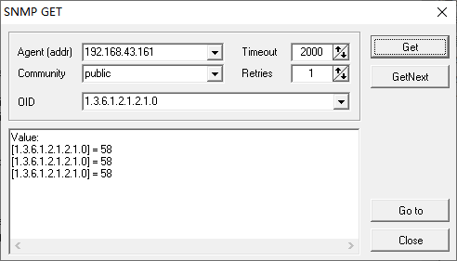,

* 1. wireshark抓取
     1. 获取GetRequest报文

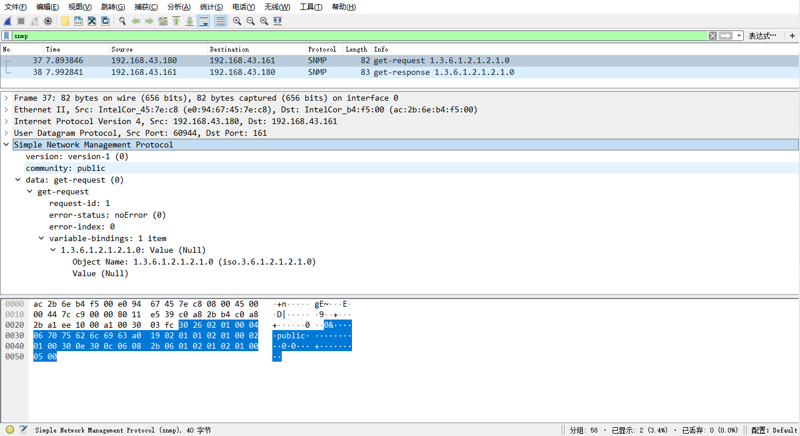

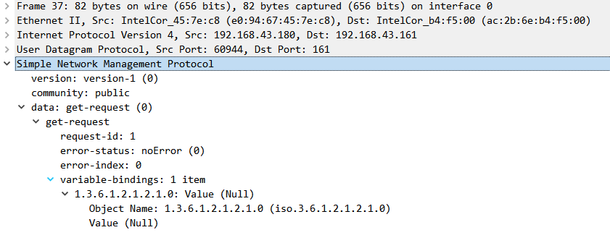

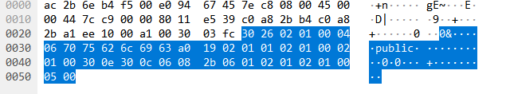

报文分析：根据TLV的格式来分析报文

首先30表示的是TAG,含义是SEQUENCE类型，后面26为LENGTH，可以知道之后的都是该SEQUENCE的VALUE，表示的整个snmp报文

接下来继续按照TLV来分析报文，02表示的是INTEGER类型，长度为01，Value为00，表示SNMP的版本号为version-1

TAG: 04表示的是OCTET STRING,06表示长度为6个字节，vlave为70 75 62 6c 69 63。表示此次的snmp的community为public，value为public的表示。

TAG:a0表示下面的是PDU压缩类型，长度为19，即之后的所有都是value，为get-resquest(0)的报文

TAG:02表示的是INTEGER类型，长度为01，Value为01，表示SNMP的request-id为1

TAG:02表示的是INTEGER类型，长度为01，Value为00，表示SNMP的error-status为0

TAG:02表示的是INTEGER类型，长度为01，Value为00，表示SNMP的error-index为1

TAG:30表示的是SEQUENCE类型，后面0e为LENGTH，可以知道之后的都是该SEQUENCE的VALUE，表示的整个snmp报文

TAG:30表示的是SEQUENCE类型，后面0c为LENGTH，可以知道之后的都是该SEQUENCE的VALUE，表示的整个snmp报文

TAG:06表示的是OBJECT IDENTIFIER类型，后面08为LENGTH，2b 06 01 02 01 02 01 00 表示的对象标志符为1.3.6.1.2.1.2.1.0

TAG:05表示的类型是NUL类型，长度为00

* + 1. 获取GetReponse报文

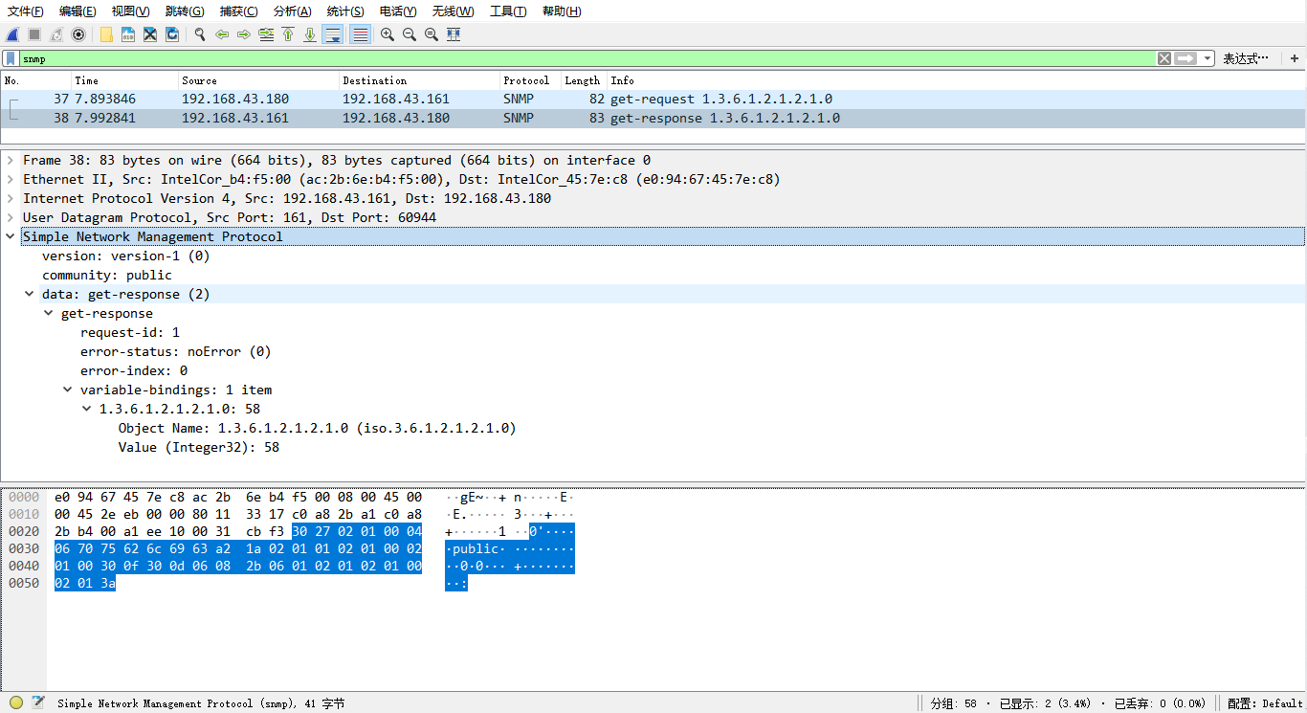



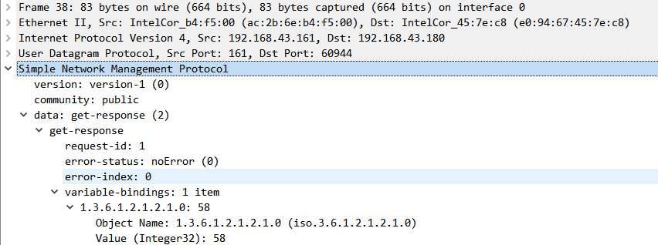

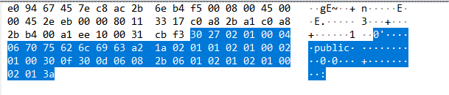

报文分析：根据TLV的格式来分析报文

首先30表示的是TAG,含义是SEQUENCE类型，后面27为LENGTH，可以知道之后的都是该SEQUENCE的VALUE，表示的整个snmp报文

接下来继续按照TLV来分析报文，02表示的是INTEGER类型，长度为01，Value为00，表示SNMP的版本号为version-1

TAG: 04表示的是OCTET STRING,06表示长度为6个字节，vlave为70 75 62 6c 69 63。表示此次的snmp的community为public，value为public的表示。

TAG:a2表示下面的是PDU压缩类型，长度为1a，即之后的所有都是value，为get-response(2)的报文

TAG:02表示的是INTEGER类型，长度为01，Value为01，表示SNMP的request-id为1

TAG:02表示的是INTEGER类型，长度为01，Value为00，表示SNMP的error-status为0

TAG:02表示的是INTEGER类型，长度为01，Value为00，表示SNMP的error-index为1

TAG:30表示的是SEQUENCE类型，后面0f为LENGTH，可以知道之后的都是该SEQUENCE的VALUE，表示的整个snmp报文

TAG:30表示的是SEQUENCE类型，后面0d为LENGTH，可以知道之后的都是该SEQUENCE的VALUE，表示的整个snmp报文

TAG:06表示的是OBJECT IDENTIFIER类型，后面08为LENGTH，2b 06 01 02 01 02 01 00 表示的对象标志符为1.3.6.1.2.1.2.1.0

TAG:02表示的类型是INTEGER类型，长度为01，vlaue为3a,表示的是request返回的值为58。

1. 通过Get-next获取该交换机Interface组除端口外的其余3-4个对象信息（自选），同步通过wireshark抓取，查看相应的GetNextRequest报文，以及GetReponse报文，对报文截图，并解释
   1. 利用get-next获取端口的索引ifindex。
      1. 获取get-next-resquset报文

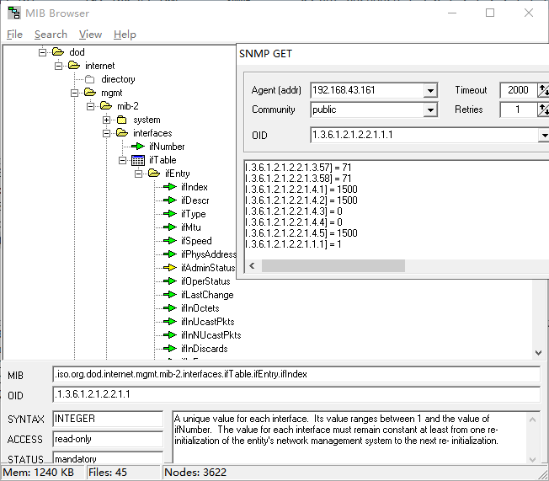

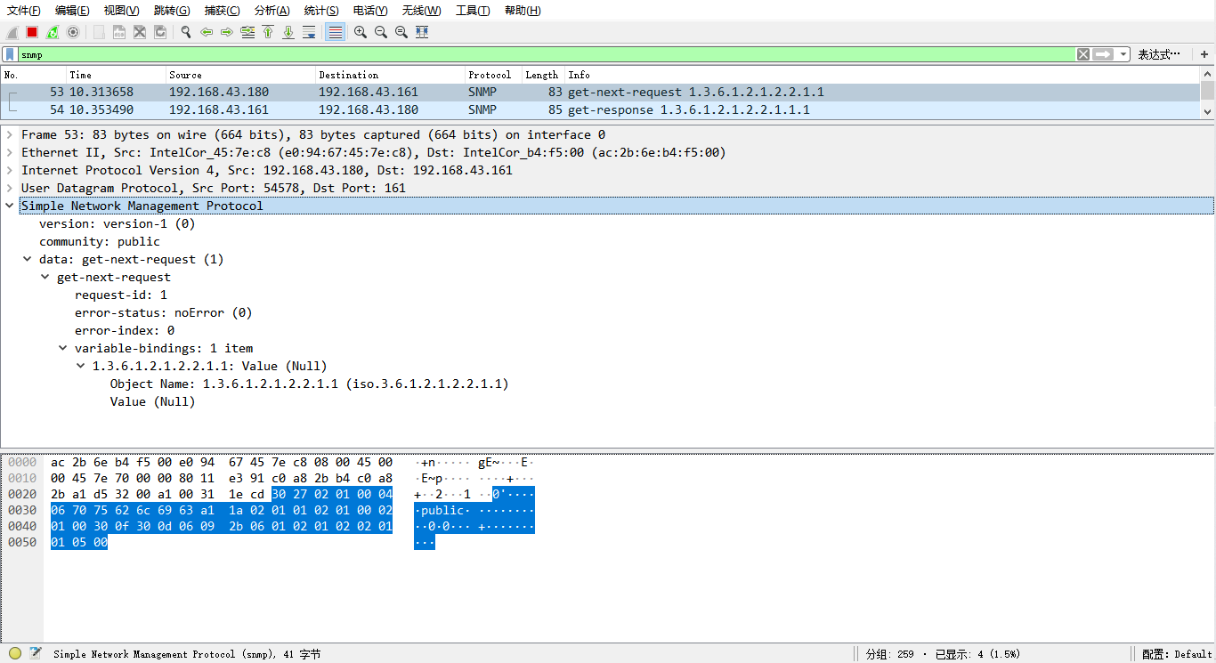



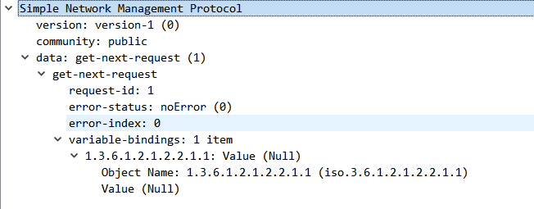

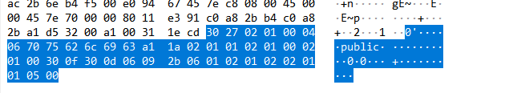

报文分析：根据TLV的格式来分析报文

首先30表示的是TAG,含义是SEQUENCE类型，后面27为LENGTH，可以知道之后的都是该SEQUENCE的VALUE，表示的整个snmp报文

接下来继续按照TLV来分析报文，02表示的是INTEGER类型，长度为01，Value为00，表示SNMP的版本号为version-1

TAG: 04表示的是OCTET STRING,06表示长度为6个字节，vlave为70 75 62 6c 69 63。表示此次的snmp的community为public，value为public的表示。

TAG:a1表示下面的是PDU压缩类型，长度为1a，即之后的所有都是value，为get-next-resquest(1)的报文

TAG:02表示的是INTEGER类型，长度为01，Value为01，表示SNMP的request-id为1

TAG:02表示的是INTEGER类型，长度为01，Value为00，表示SNMP的error-status为0

TAG:02表示的是INTEGER类型，长度为01，Value为00，表示SNMP的error-index为1

TAG:30表示的是SEQUENCE类型，后面0f为LENGTH，可以知道之后的都是该SEQUENCE的VALUE，表示的整个snmp报文

TAG:30表示的是SEQUENCE类型，后面0d为LENGTH，可以知道之后的都是该SEQUENCE的VALUE，表示的整个snmp报文

TAG:06表示的是OBJECT IDENTIFIER类型，后面09为LENGTH，value 为2b 06 01 02 01 02 02 01 01 表示的对象标志符为1.3.6.1.2.1.2.2.1.1

TAG:05表示的类型是NUL类型，长度为00

* + 1. GetReponse报文

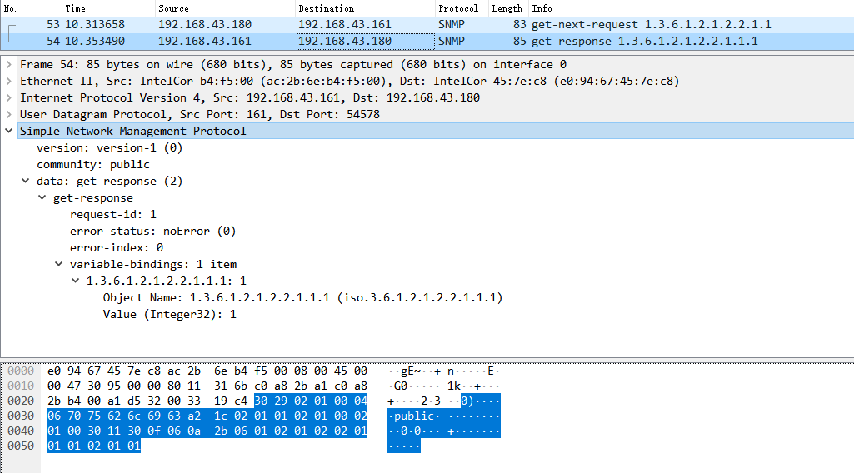

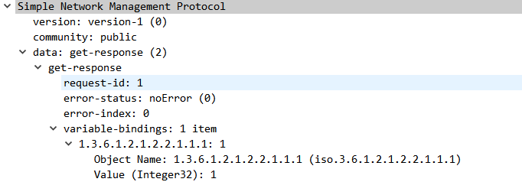

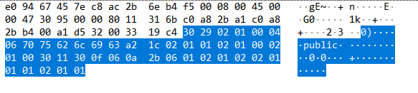

报文分析：根据TLV的格式来分析报文

首先30表示的是TAG,含义是SEQUENCE类型，后面29为LENGTH，可以知道之后的都是该SEQUENCE的VALUE，表示的整个snmp报文

接下来继续按照TLV来分析报文，02表示的是INTEGER类型，长度为01，Value为00，表示SNMP的版本号为version-1

TAG: 04表示的是OCTET STRING,06表示长度为6个字节，vlave为70 75 62 6c 69 63。表示此次的snmp的community为public，value为public的表示。

TAG:a2表示下面的是PDU压缩类型，长度为1a，即之后的所有都是value，为get-response(2)的报文

TAG:02表示的是INTEGER类型，长度为01，Value为01，表示SNMP的request-id为1

TAG:02表示的是INTEGER类型，长度为01，Value为00，表示SNMP的error-status为0

TAG:02表示的是INTEGER类型，长度为01，Value为00，表示SNMP的error-index为1

TAG:30表示的是SEQUENCE类型，后面11f为LENGTH，可以知道之后的都是该SEQUENCE的VALUE，表示的整个snmp报文

TAG:30表示的是SEQUENCE类型，后面0f为LENGTH，可以知道之后的都是该SEQUENCE的VALUE，表示的整个snmp报文

TAG:06表示的是OBJECT IDENTIFIER类型，后面0a为LENGTH value为2b 06 01 02 01 02 02 01 01 01表示的对象标志符为1.3.6.1.2.1.2.2.1.1.1

TAG:02表示的类型是INTEGER类型，长度为01，vlaue为01,表示的是request返回的值为1。

* 1. 利用get-next获取端口的描述ifDescr
     1. 获取get-next-resquset报文

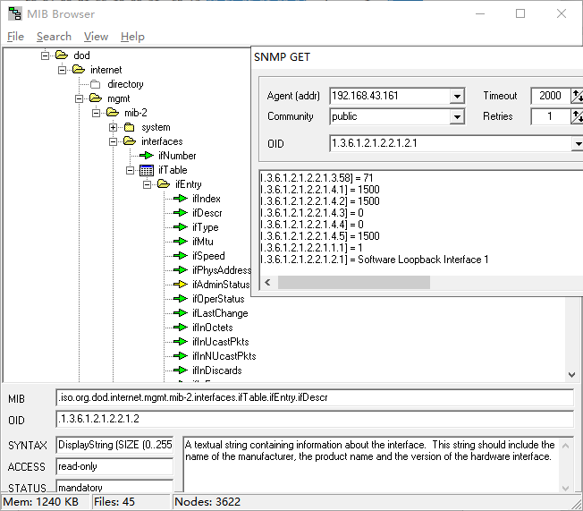

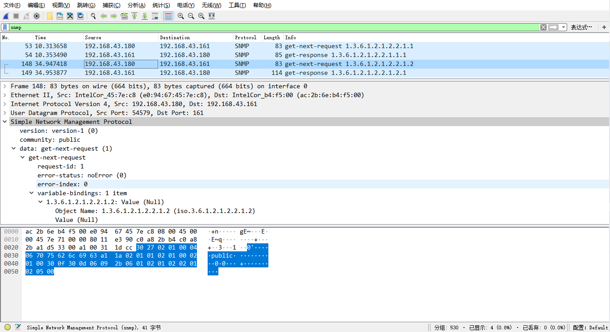

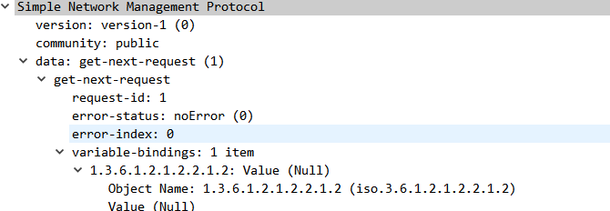

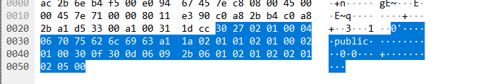

报文分析：根据TLV的格式来分析报文

首先30表示的是TAG,含义是SEQUENCE类型，后面27为LENGTH，可以知道之后的都是该SEQUENCE的VALUE，表示的整个snmp报文

接下来继续按照TLV来分析报文，02表示的是INTEGER类型，长度为01，Value为00，表示SNMP的版本号为version-1

TAG: 04表示的是OCTET STRING,06表示长度为6个字节，vlave为70 75 62 6c 69 63。表示此次的snmp的community为public，value为public的表示。

TAG:a1表示下面的是PDU压缩类型，长度为1a，即之后的所有都是value，为get-next-resquest(1)的报文

TAG:02表示的是INTEGER类型，长度为01，Value为01，表示SNMP的request-id为1

TAG:02表示的是INTEGER类型，长度为01，Value为00，表示SNMP的error-status为0

TAG:02表示的是INTEGER类型，长度为01，Value为00，表示SNMP的error-index为1

TAG:30表示的是SEQUENCE类型，后面0f为LENGTH，可以知道之后的都是该SEQUENCE的VALUE，表示的整个snmp报文

TAG:30表示的是SEQUENCE类型，后面0d为LENGTH，可以知道之后的都是该SEQUENCE的VALUE，表示的整个snmp报文

TAG:06表示的是OBJECT IDENTIFIER类型，后面09为LENGTH，value 为2b 06 01 02 01 02 02 01 02 表示的对象标志符为1.3.6.1.2.1.2.2.1.2

TAG:05表示的类型是NUL类型，长度为00

* + 1. 获取GetReponse报文

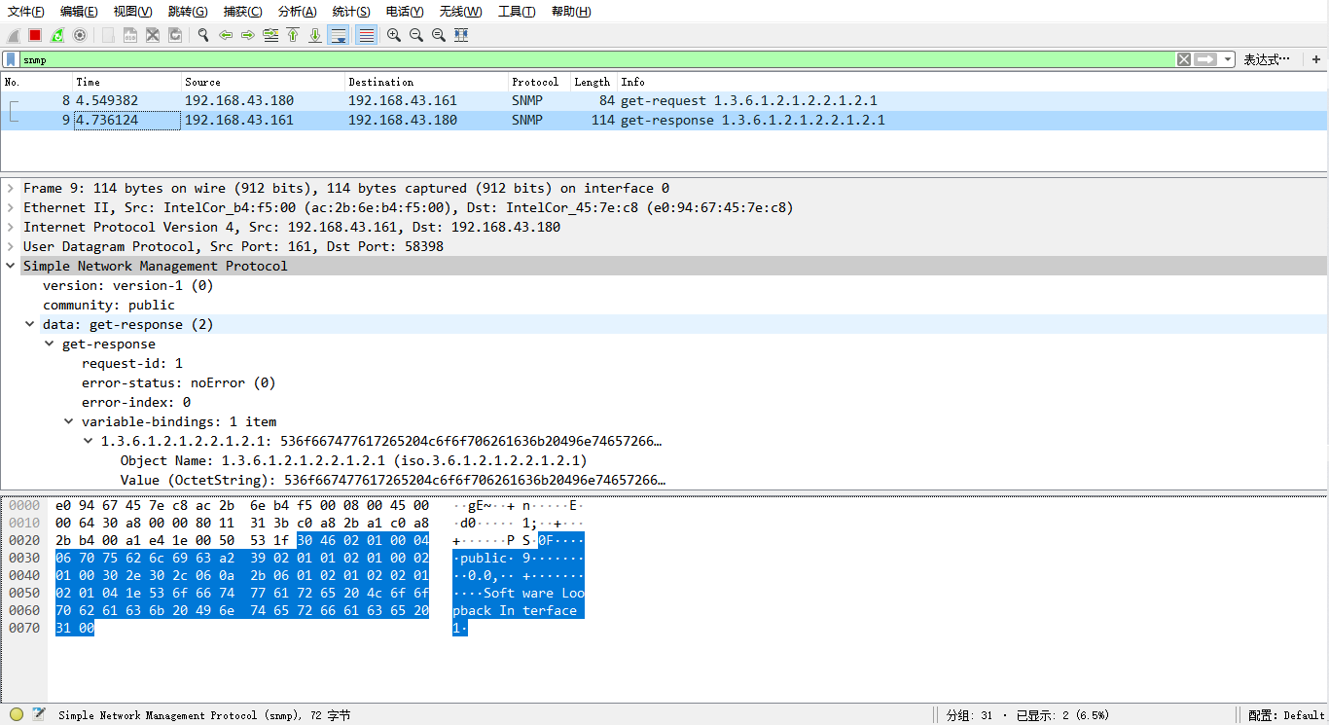

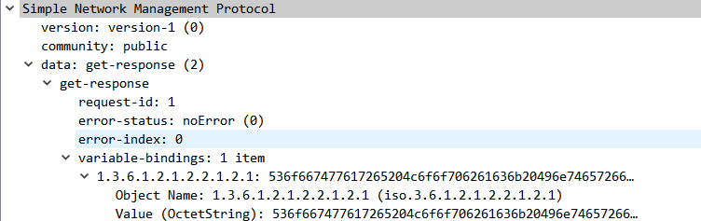

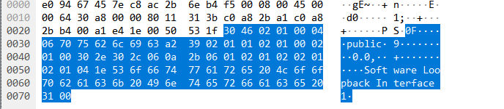

报文分析：根据TLV的格式来分析报文

首先30表示的是TAG,含义是SEQUENCE类型，后面46为LENGTH，可以知道之后的都是该SEQUENCE的VALUE，表示的整个snmp报文

接下来继续按照TLV来分析报文，02表示的是INTEGER类型，长度为01，Value为00，表示SNMP的版本号为version-1

TAG: 04表示的是OCTET STRING,06表示长度为6个字节，vlave为70 75 62 6c 69 63。表示此次的snmp的community为public，value为public的表示。

TAG:a2表示下面的是PDU压缩类型，长度为39，即之后的所有都是value，为get-response(2)的报文

TAG:02表示的是INTEGER类型，长度为01，Value为01，表示SNMP的request-id为1

TAG:02表示的是INTEGER类型，长度为01，Value为00，表示SNMP的error-status为0

TAG:02表示的是INTEGER类型，长度为01，Value为00，表示SNMP的error-index为1

TAG:30表示的是SEQUENCE类型，后面2e为LENGTH，可以知道之后的都是该SEQUENCE的VALUE，表示的整个snmp报文

TAG:30表示的是SEQUENCE类型，后面2c为LENGTH，可以知道之后的都是该SEQUENCE的VALUE，表示的整个snmp报文

TAG:06表示的是OBJECT IDENTIFIER类型，后面0a为LENGTH value为2b 06 01 02 01 02 02 01 02 01表示的对象标志符为1.3.6.1.2.1.2.2.1.2.1

TAG: 04表示的是OCTET STRING,1e表示长度为30个字节，vlave为其后所有的值。表示此次报文获取的端口的描述为Software Loopback Interface 1

* 1. 利用get-next获取端口的类型ifType
     1. 获取get-next-resquset报文

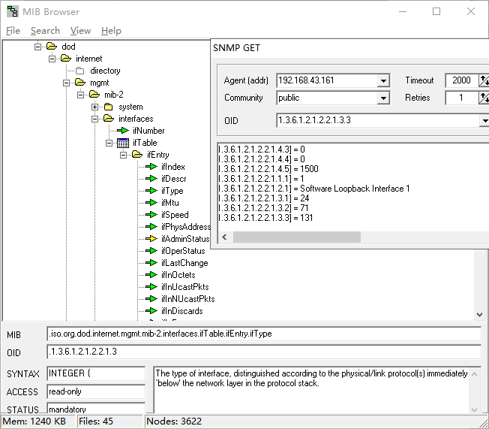

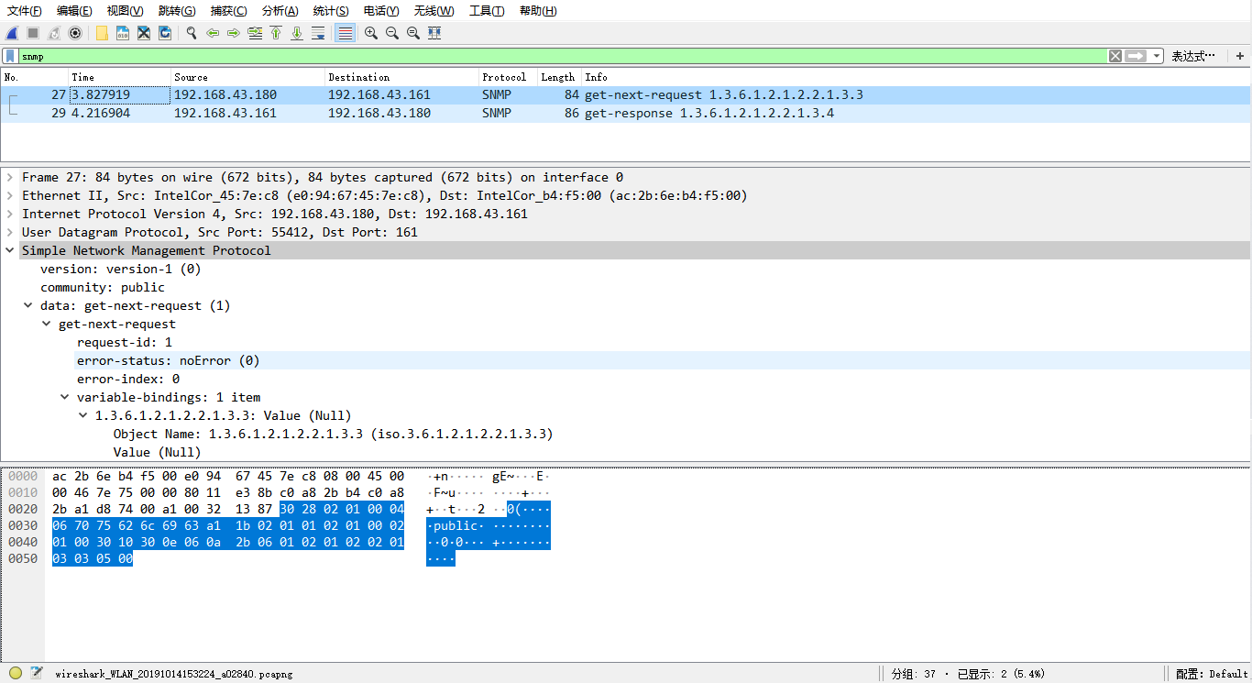

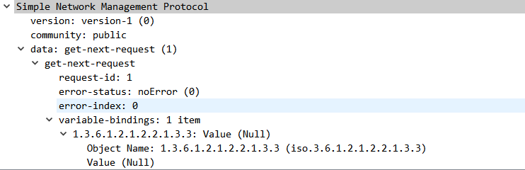

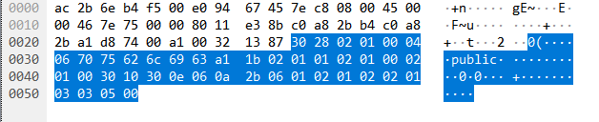

报文分析：根据TLV的格式来分析报文

首先30表示的是TAG,含义是SEQUENCE类型，后面28为LENGTH，可以知道之后的都是该SEQUENCE的VALUE，表示的整个snmp报文

接下来继续按照TLV来分析报文，02表示的是INTEGER类型，长度为01，Value为00，表示SNMP的版本号为version-1

TAG: 04表示的是OCTET STRING,06表示长度为6个字节，vlave为70 75 62 6c 69 63。表示此次的snmp的community为public，value为public的表示。

TAG:a1表示下面的是PDU压缩类型，长度为1a，即之后的所有都是value，为get-next-resquest(1)的报文

TAG:02表示的是INTEGER类型，长度为01，Value为01，表示SNMP的request-id为1

TAG:02表示的是INTEGER类型，长度为01，Value为00，表示SNMP的error-status为0

TAG:02表示的是INTEGER类型，长度为01，Value为00，表示SNMP的error-index为1

TAG:30表示的是SEQUENCE类型，后面10为LENGTH，可以知道之后的都是该SEQUENCE的VALUE，表示的整个snmp报文

TAG:30表示的是SEQUENCE类型，后面0e为LENGTH，可以知道之后的都是该SEQUENCE的VALUE，表示的整个snmp报文

TAG:06表示的是OBJECT IDENTIFIER类型，后面0q为LENGTH，value 为2b 06 01 02 01 02 02 01 03 03 表示的对象标志符为1.3.6.1.2.1.2.2.1.3.3

TAG:05表示的类型是NUL类型，长度为00

* + 1. 获取GetReponse报文

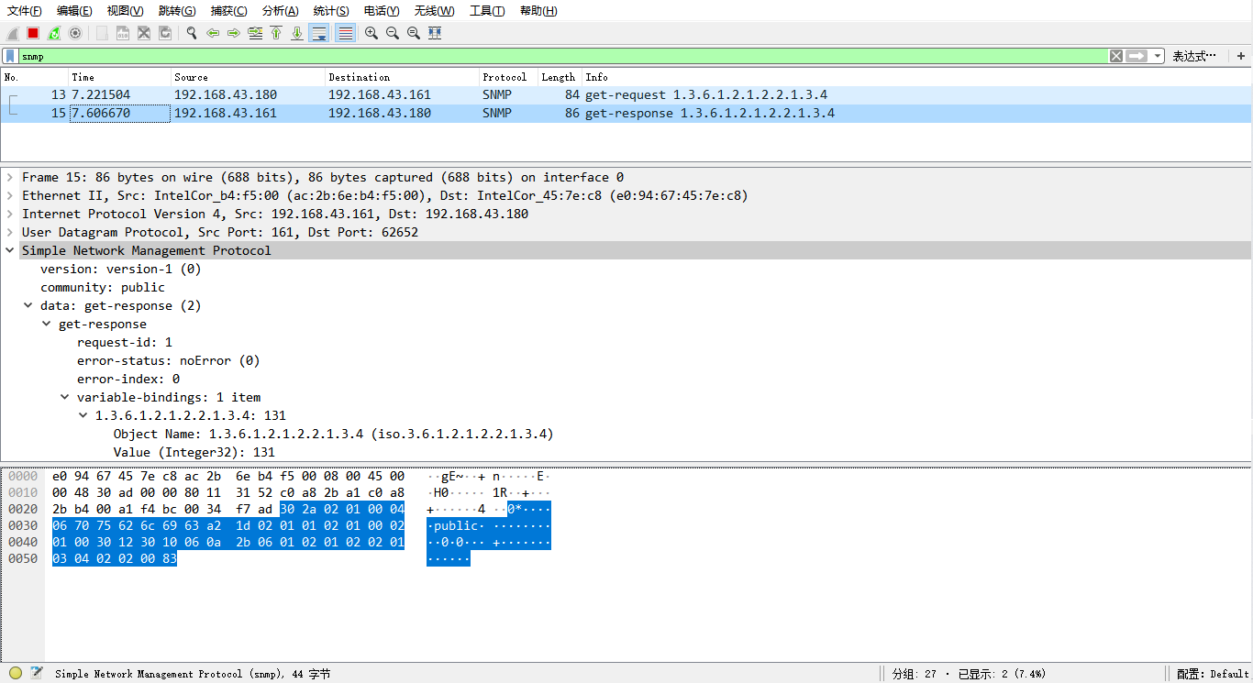

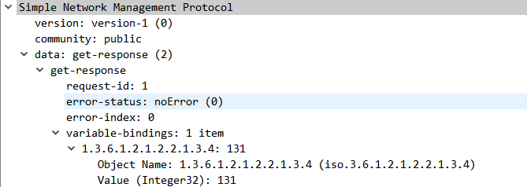

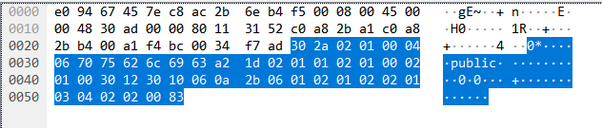

报文分析：根据TLV的格式来分析报文

首先30表示的是TAG,含义是SEQUENCE类型，后面2a为LENGTH，可以知道之后的都是该SEQUENCE的VALUE，表示的整个snmp报文

接下来继续按照TLV来分析报文，02表示的是INTEGER类型，长度为01，Value为00，表示SNMP的版本号为version-1

TAG: 04表示的是OCTET STRING,06表示长度为6个字节，vlave为70 75 62 6c 69 63。表示此次的snmp的community为public，value为public的表示。

TAG:a2表示下面的是PDU压缩类型，长度为1d，即之后的所有都是value，为get-response(2)的报文

TAG:02表示的是INTEGER类型，长度为01，Value为01，表示SNMP的request-id为1

TAG:02表示的是INTEGER类型，长度为01，Value为00，表示SNMP的error-status为0

TAG:02表示的是INTEGER类型，长度为01，Value为00，表示SNMP的error-index为1

TAG:30表示的是SEQUENCE类型，后面12为LENGTH，可以知道之后的都是该SEQUENCE的VALUE，表示的整个snmp报文

TAG:30表示的是SEQUENCE类型，后面10为LENGTH，可以知道之后的都是该SEQUENCE的VALUE，表示的整个snmp报文

TAG:06表示的是OBJECT IDENTIFIER类型，后面0a为LENGTH value为2b 06 01 02 01 02 02 01 03 04表示的对象标志符为1.3.6.1.2.1.2.2.1.3.4

TAG:02表示的类型是INTEGER类型，长度为02，vlaue为00 83,表示的是request返回的值为131。